Max Mustermann

Maler und Lackierer



## Persönliche Daten

05.03.1992

## +49 123 11223344

mustermail@muster.de

Musterstraße 11

12345 Musterstadt



Berufserfahrung

**Maler und Lackierer***Fantasie-Malerei GmbH | seit 11/2021*

* Tapeten und Wandverkleidungen
* Malen von Schriftzügen und Logos
* Anbringung von Holzdämmplatten

## Kenntnisse

WinWork

Pulverlackierung

Fassadenisolierung

**Maler und Lackierer***Beispiel-Lackiererei GmbH, Fantasiestadt |  
08/2019 – 10/2021*

* Oberflächenvorbehandlung
* Gestaltung von Metall- und Betonoberflächen
* Pulverbeschichtung von Zäunen sowie Tür- und Fensterrahmen

## Sprachen

Deutsch

Englisch

## A1 A2 B1 B2 C1 C2

**Maler und Lackierer***Muster-Malerbetrieb, Musterstadt | 09/2015 – 06/2019*

* Bemalung von Fachwerk
* Anbringung von Wandverzierungen
* Einbau von Wärmedämmungen

## Soft Skills

* Kommunikationsstärke
* Teamfähigkeit
* Kreativität

## Hobbys

* Zeichnen
* Fußball

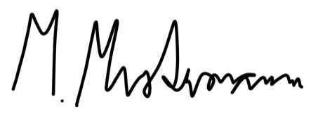

**Mittlere Reife***Beispiel-Realschule, Beispielort | 06/2008*

**Seminar für Korrosionsschutz***Beispiel-Fortbildungsakademie, Musterort | 07/2019*

Musterstadt, den 01. Januar 2023

Weiterbildung

**Fortbildungskurs für Fassadenisolierung***Muster-Weiterbildungszentrum, Beispielstadt | 09/2015*

**Berufsausbildung zum Maler und Lackierer***Malerei-Musterlack GmbH, Musterstadt |  
09/2008 – 08/2011*

Fachrichtung Gestaltung und Instandhaltung

**Maler und Lackierer***Beispiel-Sanierbau GmbH, Musterhausen |  
10/2011 – 08/2015*

* Ausbesserung von Putzschäden
* Anbringung von Tapeten und Dekorputzen
* Lackieren von Türen und Zäunen

Ausbildung

## +49 123 54201526 [mustermail@muster.de](mailto:mustermail@muster.de) Musterstraße 11, 12345 Musterstadt